Командиру 1 навчальної роти

РАПОРТ
Прошу Вашого клопотання перед вищим командуванням про надання мені, солдату СКРОМІНСЬКОМУ Ярославу Вікторовичу, курсанту навчального взводу 1 навчальної роти 1 навчального батальйону військової частини А2900, відпустки за станом здоровʼя тривалістю 30 (тридцять) діб.
Відпустку буду проводити за адресою: Чернігівська обл., Чернігівський
р-н, с. Новий Білоус, вул. Свиридовського, буд. 27.
Номер телефону: +380961192032.і
До рапорту додаю:
- копію довідки військово-лікарської комісії від 24.04.2026 року № 2026-0424-0840-5983-7.

Курсант 1 навчальної роти 1 навчального батальйону
солдат Ярослав СКРОМІНСЬКИЙ
__.04.2026

Командиру 1 навчального батальйону

Клопочу по суті рапорту солдата СКРОМІНСЬКОГО Ярослава Вікторовича.

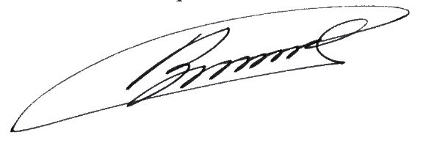
Тимчасово виконуючий обов’язки командира 1 навчальної роти
лейтенант Богдан ГЕНЗЕЛЬ
__.04.2026

Командиру військової частини А2900

Клопочу по суті рапорту солдата СКРОМІНСЬКОГО Ярослава Вікторовича.


Тимчасово виконуючий обовʼязки командира 1 навчального батальйону
майор Андрій МАЛАШКЕВИЧ
__.04.2026

